Elektromobilität braucht Schweißnähte von allerhöchster Qualität
Lasersysteme unter Vakuumbedingungen bringen mehr Effizienz bei geringeren Kosten für eine nachhaltige industrielle Produktion

Der Klimawandel stellt unsere Wirtschaft vor gigantische Herausforderungen. Eine davon ist, wir brauchen mehr erneuerbare Energien. Benötigt werden mehr Windkraft, Elektrofahrzeuge und Brennstoffzellen zur Bewegung von größeren Lasten wie Schiffen, Zügen und Flugzeugen. Gefordert sind hier u.a. hohe Anforderungen an die Wirtschaftlichkeit der Bearbeitung in der industriellen Produktion. Insbesondere an die Schweißprozesse bei der Herstellung von Bipolarplatten für Brennstoffzellen, Batterien für Elektroautos, Busbars für die Leistungselektronik, Kupfer-Hairpins für den elektronischen Antriebsstrang oder Stahlbauteilen für Offshore-Windanlagen. Das Laserstrahlschweißen unter Vakuumbedingungen punktet hier mit einer Reihe von Vorzügen für eine saubere und ressourcenschonende Produktion: hohe Einschweißtiefen bei Metalllegierungen und -verbindungen aus Edelstahl, Aluminium und Kupfer benötigen jetzt einen geringeren Energieaufwand als herkömmliche Schweißverfahren. Kombiniert mit innovativen Laserablenkeinheiten bringt das mehr Qualität und mehr Produktivität bei sinkenden Kosten.

Beim traditionellen Laserstrahlschweißen unter Raumbedingungen, auch „an Atmosphäre“ genannt, kommt es leider zu vielen Spritzern, verursacht durch ein unruhiges Schmelzbad. Eine Verschweißung unter Luftatmosphäre ist immer auch mit Oxidation verbunden und weist somit eine höhere Korrosion auf. Dr. Christian Otten, Geschäftsführer der LaVa-X GmbH: „Meine Kollegen und ich entdeckten das Verfahren, während meiner Promotion. Ich war damals wissenschaftlicher Mitarbeiter am Institut für Schweiß- und Fügetechnik der RWTH Aachen, machte meinen Doktor zum Thema Elektronen- und Laserstrahlschweißen von Werkstoffkombinationen. Wir fragten uns damals, warum sind Elektronenstrahlschweißnähte so viel besser als Laserstrahlschweißnähte und welchen Einfluss besitzt der Unterdruck darauf?“ - Das Team probierte verschiedenste Methoden und entdeckten dabei die Vorzüge des Laserstrahlschweißens unter Vakuum, das aber eben nicht die Nachteile des Elektronenstrahlschweißens wie z.B. Röntgenstrahlung aufwies. Schlussendlich gründete Otten 2017 auf Basis dieses Verfahrens sein eigenes Unternehmen, die LaVa-X GmbH in Herzogenrath.

Laserstrahlschweißen unter Vakuum: Weniger Probleme, deutlich bessere Qualität

Gegenüber herkömmlichen Methoden verläuft der Prozess unter Vakuum (100 mbar) sehr ruhig, es kommt kaum zu Poren und oder Spritzer, Heiß- und Härterisse treten deutlich seltener auf. Da keine Oxidation stattfindet, braucht es auch keine Nachbearbeitung der Werkstücke. Zudem lässt sich die Einschweißtiefe bei Edelstahl um bis zu 60% bei gleichen Schweißparametern steigern oder im Umkehrschluss kann die Laserleistung reduziert werden. Konkret bedeutet das, dass Einschweißtiefen von 1 mm mit gerade einmal 200 Watt möglich sind. Aufgrund der geringeren Leistung der Laser benötigt der Schweißprozess auch deutlich weniger Energie. Bauteile lassen sich im Vakuum ohne Zwischenschritte fertigen. Das alles spart Zeit und Kosten und erhöht die Produktivität. Und die Evakuierung der produktbezogenen Kammern erfolgt in nur drei bis fünf Sekunden. Dazu Dr. Otten: „Bei hochproduktiven Anlagen sind die Vakuumkammern so an das Produkt angepasst, dass nur ein sehr geringes Volumen evakuiert werden muss.“ Die Qualität, die unter Vakuumbedingungen erreicht werden kann, überzeugt also in vielen Punkten.

Ablenkeinheiten von RAYLASE unterstützen das Vakuum-Schweißen.
„Ich persönlich schätze die Arbeit mit Ablenkeinheiten sehr“, meint Dr. Otten, “denn anstatt das Bauteil zu drehen, ist es deutlich einfacher den Laserstrahl entsprechend zu führen und wir können mehrere Bauteile gleichzeitig bearbeiten. Ein riesengroßer Produktionsgewinn!“ Zum Einsatz kommen bei der LaVa-X GmbH der SUPERSCAN IV-15 von RAYLASE. Dieser befindet sich außerhalb der Vakuumkammer. Dies spart Platz in der Kammer und minimiert den Integrationsaufwand. „Mit dem SUPERSCAN-IV-15 können wir besonders hohe Oszillations-Frequenzen und hohe Amplituden einstellen und somit das Wobble-Schweißen effektiv umsetzen“, freut sich Otten über die gekonnte Unterstützung beim Vakuum-Laserstrahlschweißen.

Auch der einfache Austausch der Scan-Systeme ist für Otten sehr wichtig. „Wir nutzen zwar auch die 20er und 30er Version des SUPERSCAN IV-Serie, aber dann nur bei Leistungen über 2 KW oder wenn wir einen kleineren Spot benötigen bei gleichzeitig langer Brennweite.“ RAYLASE-Produktmanager Bernhard Dauner sieht noch weitere Vorteile: „Die modellbasierende, digitale Regelung des SUPERSCAN IV bietet zusammen mit leichten und steifen Siliziumkarbidspiegeln höchste Dynamik und Endgeschwindigkeit, wodurch schnelle Wobble-Frequenzen und insgesamt kurze Prozesszeiten realisiert werden können. Das wassergekühlte Masterblock-Design erlaubt zudem in Verbindung mit unserer optionalen Luftspülung Laserleistungen bis 6 kW“. Die hohe optische als auch elektrotechnische Performance der SUPERSCAN-IV-Serie erlaubt somit Maschinenbauern und Integratoren ein Höchstmaß an Design-Freiheit und den Einsatz vielerlei Hochleistungs-Laser, sowohl Puls- als auch Dauerstrichlaser.

Bis zu 35 Prozent weniger Energieverbrauch

Das neuartige Verfahren erweist sich auch für die Energiebilanz der Anwender als Plus. Denn alles in allem lässt sich mit dem sogenannten „LaVa- Schweißen“ bis zu 35% Energie gegenüber dem herkömmlichen Laserschweißen einsparen. Nicht nur, dass es weniger Laserleistung bedarf und damit einen geringeren Stromverbrauch, auch benötigt das Schweißen im Vakuum keine Druckluft, um die eingesetzte Optik von Spritzern und Schmauch freizuhalten. Und Druckluft, das sollte bekannt sein, gehört zu den teuersten und Energie verschwenderischsten Medien, die es gibt. Alles Faktoren, die angesichts explodierender Energiepreise stark ins Gewicht fallen

Fazit: Die sinnvolle Kombination zweier Technologien, bestehend aus Laserablenkeinheit und dem Laserschweißen im Vakuum von LaVa-X bringt nicht nur bessere Qualität bei geringeren Kosten, sondern schützt auch den Ressourcenverbrauch. Ein ganz wesentlicher Aspekt heutiger industrieller Produktion. Nutzer des Verfahrens leisten damit auch einen wesentlichen Beitrag zum Klimaschutz.

__________________________________________________________________________________

Über RAYLASE

Die RAYLASE GmbH ist ein hochinnovatives, international aufgestelltes Unternehmen der Laserbranche mit Sitz in Weßling bei München. 1999 gegründet, bieten die Oberbayern hochpräzise opto-mechanische Komponenten, Steuerkarten und Software zur schnellen Ablenkung und Modulation von Laserstrahlen zur Lasermaterialbearbeitung in der industriellen Produktion. Mit seinen weltweit über 130 Mitarbeitern steht die RAYLASE Gruppe für innovative Technologien in höchster Qualität. Seit 2007 verfügt das Unternehmen über eine Tochterfirma und eine eigene Fertigung im chinesischen Shenzhen und zusätzlich über mehrere internationale Vertretungen in USA, Italien, Japan, Korea und Taiwan.

Die Laser-Ablenkeinheiten bestehen aus opto-mechanischen Scannern, digitaler Steuerelektronik mit intuitiver Softwareoberfläche. Sie bilden den Kern industrieller Lasersysteme und ermöglichen unterschiedlichste Materialien wie Metall, Kunststoff, Papier, Textilien und vieles mehr, flexibler, wirtschaftlicher und präziser zu bearbeiten. Opto-mechanische Ablenkeinheiten bieten zusätzlich eine optimale Bildverarbeitung zur besseren Kalibrierung, eine einfache Automatisierung und genaueste Überwachung unterschiedlichster Laserprozesse.

Die Kunden kommen aus der Elektronik-, Automotive-, Photovoltaik-, Textil- und Verpackungs-industrie. Die aktuellen Fokusmärkte von RAYLASE liegen in der Elektromobilität z.B. in der Batteriefertigung, der Solarbranche in der Herstellung von Solar-Wafern für die Photovoltaik und der Additiven Fertigung. RAYLASE unterstützt seine Kunden hierbei vor allem in den vier Kernapplikationen: Laserschneiden, Laserschweißen, Laser-Oberflächenbearbeitung und dem selektiven Lasersintern bzw. -schweißen für die Additive Fertigung. In diesen Bereichen treibt das Unternehmen digitale Innovationen vereint mit etablierten Technologien voran.

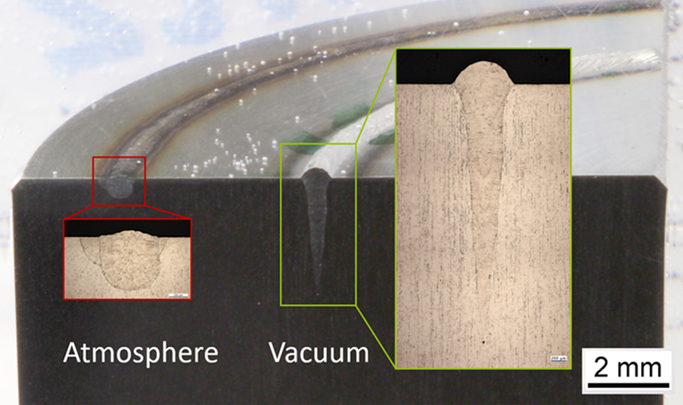

Die Abbildung zeigt deutlich den Unterschied zwischen Schweißen „an
Atmosphäre“ und unter Vakuum. Bei letzterem ist die Qualität der Schweißnaht
deutlich besser. 2020 erhielt die LaVa-X für das neue Verfahren den regionalen
Innovationspreis „Award Rheinland Genial“. Quelle LaVa-X

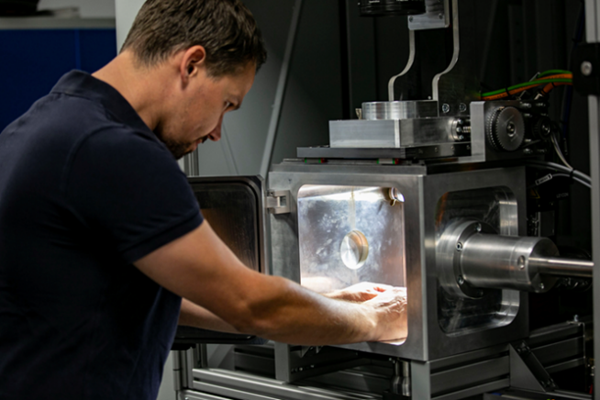

BU Ein Mitarbeiter von LaVa-X arbeitet an einer Laserschweißanlage mit der
darin befindlichen offenen Evakuierungskammer, die in 3-5 Sekunden ein
Vakuum über dem Bauteil erzeugt. Quelle LaVa-X

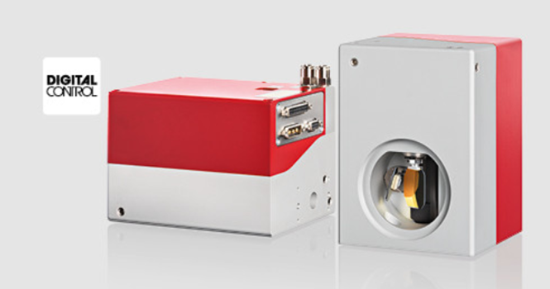
Die Superscan IV Reihe von RAYLASE unterstützt das Laserstrahl-
schweißen im Vakuum. Sie überzeugt durch eine kompakte Ausführung
und ihre hohe Dynamik. Quelle RAYLASE

